**МИНОБРНАУКИ РОССИИ**

**САНКТ-ПЕТЕРБУРГСКИЙ ГОСУДАРСТВЕННЫЙ ЭЛЕКТРОТЕХНИЧЕСКИЙ УНИВЕРСИТЕТ  
«ЛЭТИ» ИМ. В.И. УЛЬЯНОВА (ЛЕНИНА)**

**Кафедра систем автоматизированного проектирования**

**ОТЧЁТ**

**по лабораторной работе №3  
по дисциплине «Компьютерная графика»**

**Тема: Формирования различных поверхностей с использованием ее**

**пространственного разворота и ортогонального проецирования на**

**плоскость при ее визуализации (выводе на экран дисплея)**

|  |  |
| --- | --- |
| Студенты ________________ |  |
| Преподаватель ________________ | Матвеева И.В. |

Санкт-Петербург

2024

**Задание на лабораторную работу**

Вариант 1: Сформировать билинейную поверхность на основе произвольного задания ее четырех угловых точек. Обеспечить ее поворот относительно осей X и Y.

**Теоретические положения**

Поверхности задаются параметрически от двух независимых параметров u и w (отдельно по каждому параметру), т.е. можем задавать неоднозначные поверхности (т.е. для одного и того же значения одного параметра второй может иметь несколько значений): – параметрическая зависимость поверхности, позволяющая определить положение координат любой ее точки в функции от значений координат этой поверхности в заданных точках. При этом значение Q(u,w) на промежутках

задания параметров u и w может определяться (меняться) непрерывно, а значения P(u,w) задаются для конкретных значений u и w.

При этом координаты любой точки (X.Y и Z), относящейся к поверхности определяются исходя из соответствующих координат (X.Y и Z) точек задания и задающей функции, которая для всех координат одинаковая, т.е. и т.д.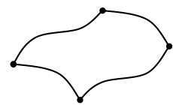

Простейшими трехмерными поверхностями являются Билинейные

поверхности, их задают на ограниченном участке. Для такого участка поверхности требуется задание в пространстве 4-х угловых точек поверхности.

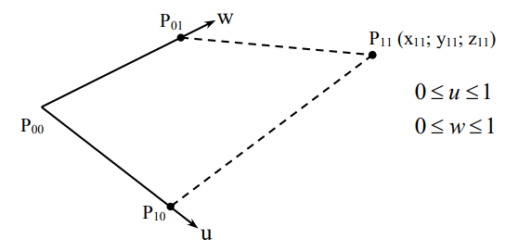

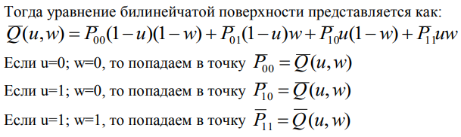

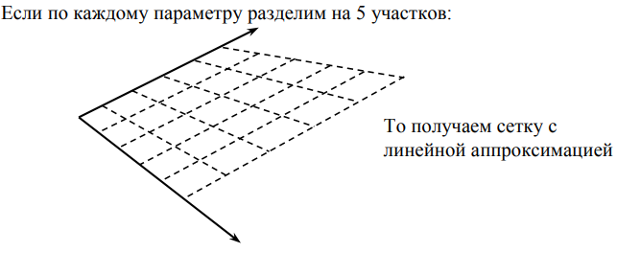

**Ход работы**

В данной работе мы используем метод билинейной интерполяции для поверхности в трехмерном пространстве. Он принимает на вход массив вершин (verts), который представляет собой матрицу 2x2, где каждый элемент матрицы является вектором в трехмерном пространстве. Далее, функция get_matrix создает сетку точек (dots) в диапазоне от 0 до 1 с шагом, равным количеству точек N. Затем она преобразует все вершины в двумерный массив all_verts, где каждая строка содержит координаты x и y для соответствующей точки. Затем в цикле для каждой точки вычисляются значения матриц matrix_a и matrix_b, которые используются для билинейной интерполяции. Значения этих матриц умножаются на соответствующие значения матрицы вершин bilinear_matrix. Результат суммируется и сохраняется в массиве result.

После завершения цикла вызова функции get_matrix, массив result содержит координаты всех точек на поверхности. Эти точки затем отображаются на графике с помощью библиотеки matplotlib. Создаётся трёхмерный график, и каждая точка отображается в виде точки на графике.

Поворот в нашей программе мы осуществляем за счет функции, которая принимает на вход угол α и использует его для вычисления косинуса (cos(α)) и синуса (sin(α)). Затем функция создаёт матрицу преобразования, используя значения косинуса и синуса в зависимости от выбранного варианта (x или y). После этого функция применяет преобразование к заданным точкам (res_points) и вызывает функцию bilinear_surface() для обработки преобразованных точек.

**Результаты лабораторной работы**

Программа была создана на языке Python с использованием графической библиотеки Tkinter.

Для работы программы нужно ввести координаты 4-х угловых точек, которые сформируют билинейную поверхность и нажать кнопку “Построить!”. Для поворота поверхности на заданный угол нужно выбрать ось, относительно которой будет осуществлен поворот, ввести значение угла поворота и нажать кнопку “Повернуть!”.

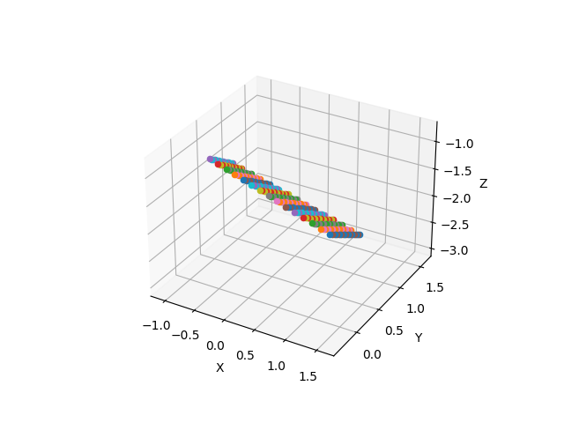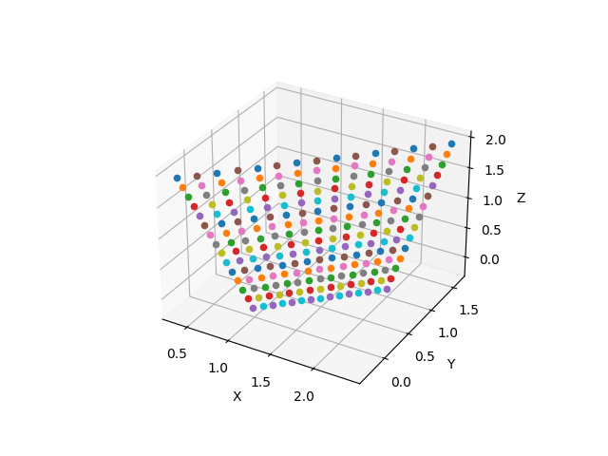

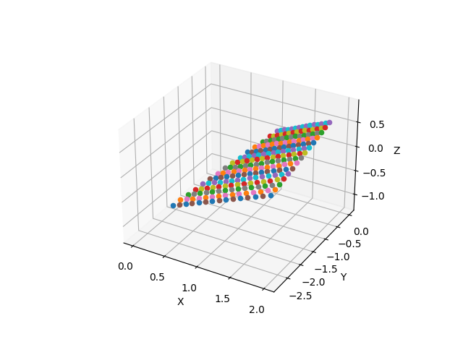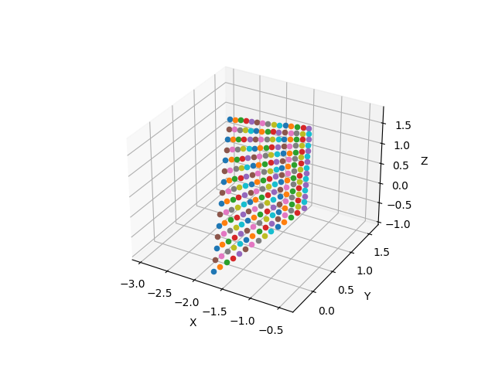

**Вывод**

В ходе лабораторной работы сформировали билинейную поверхность на основе произвольного задания ее четырех угловых точек. Обеспечили ее поворот относительно осей X и Y. Создали интерфейс для удобного задания нужных координат точек поверхности, а также ее поворот относительно осей X и Y.

**Приложение 1: исходный код программы**

import numpy as np

import matplotlib.pyplot as plt

from tkinter import *

from tkinter.ttk import *

N = 15

def bilinear_surface(verts):

def get_matrix():

dots = np.linspace(0, 1, N)

all_verts = np.transpose([np.tile(dots, len(dots)), np.repeat(dots, len(dots))])

for i in range(len(all_verts)):

matrix_a = np.array([1 - all_verts[i][0], all_verts[i][0]])

matrix_b = np.array([[1 - all_verts[i][1]], [all_verts[i][1]]])

result[i] = np.dot(bilinear_matrix[0][0], matrix_a[0] * matrix_b[0][0]) + np.dot(bilinear_matrix[0][1], matrix_a[0] * matrix_b[1][0]) + np.dot(bilinear_matrix[1][0], matrix_a[1] * matrix_b[0][0]) + np.dot(bilinear_matrix[1][1], matrix_a[1] * matrix_b[1][0])

result = np.zeros((N * N, 3))

bilinear_matrix = np.array([[verts[0], verts[1]], [verts[2], verts[3]]])

get_matrix()

result = np.array(result)

result_x, result_y, result_z = np.array(result[:, 0]), np.array(result[:, 1]), np.array(result[:, 2])

fig = plt.figure()

ax = fig.add_subplot(111, projection='3d')

r = [-1, 1]

np.meshgrid(r, r)

for i in range(len(result)):

ax.scatter(result_x[i], result_y[i], result_z[i])

ax.set_xlabel('X')

ax.set_ylabel('Y')

ax.set_zlabel('Z')

plt.show()

def main_window():

res_points = [[0, 0, 1], [1, 1, 1], [1, 0, 0], [0, 1, 0]]

def counts():

res_points[0][0] = int(x1_field.get())

res_points[0][1] = int(y1_field.get())

res_points[0][2] = int(z1_field.get())

res_points[1][0] = int(x2_field.get())

res_points[1][1] = int(y2_field.get())

res_points[1][2] = int(z2_field.get())

res_points[2][0] = int(x3_field.get())

res_points[2][1] = int(y3_field.get())

res_points[2][2] = int(z3_field.get())

res_points[3][0] = int(x4_field.get())

res_points[3][1] = int(y4_field.get())

res_points[3][2] = int(z4_field.get())

def click():

counts()

bilinear_surface(res_points)

def rotate():

alfa = int(angle_field.get())

cos_alfa = np.cos(alfa)

sin_alfa = np.sin(alfa)

np.zeros((3, 3))

if os_combo.get() == 'x':

matrix = np.array([[1, 0, 0], [0, cos_alfa, -sin_alfa], [0, sin_alfa, cos_alfa]])

else:

matrix = np.array([[cos_alfa, 0, sin_alfa], [0, 1, 0], [-sin_alfa, 0, cos_alfa]])

for i in range(4):

res_points[i] = np.dot(res_points[i], matrix)

bilinear_surface(res_points)

window = Tk()

window.title("Лабораторная работа №3")

window.geometry('400x400')

Label(window, text="Координаты 1 точки:", font=("Arial", 14)).place(x=10, y=10)

Label(window, text="x1: ").place(x=10, y=40)

x1_field = Entry(window, width=10)

x1_field.place(x=50, y=40)

Label(window, text="y1: ").place(x=140, y=40)

y1_field = Entry(window, width=10)

y1_field.place(x=180, y=40)

Label(window, text="z1: ").place(x=270, y=40)

z1_field = Entry(window, width=10)

z1_field.place(x=310, y=40)

Label(window, text="Координаты 2 точки:", font=("Arial", 14)).place(x=10, y=70)

Label(window, text="x2: ").place(x=10, y=100)

x2_field = Entry(window, width=10)

x2_field.place(x=50, y=100)

Label(window, text="y2: ").place(x=140, y=100)

y2_field = Entry(window, width=10)

y2_field.place(x=180, y=100)

Label(window, text="z2: ").place(x=270, y=100)

z2_field = Entry(window, width=10)

z2_field.place(x=310, y=100)

Label(window, text="Координаты 3 точки:", font=("Arial", 14)).place(x=10, y=130)

Label(window, text="x3: ").place(x=10, y=160)

x3_field = Entry(window, width=10)

x3_field.place(x=50, y=160)

Label(window, text="y3: ").place(x=140, y=160)

y3_field = Entry(window, width=10)

y3_field.place(x=180, y=160)

Label(window, text="z3: ").place(x=270, y=160)

z3_field = Entry(window, width=10)

z3_field.place(x=310, y=160)

Label(window, text="Координаты 4 точки:", font=("Arial", 14)).place(x=10, y=190)

Label(window, text="x4: ").place(x=10, y=220)

x4_field = Entry(window, width=10)

x4_field.place(x=50, y=220)

Label(window, text="y4: ").place(x=140, y=220)

y4_field = Entry(window, width=10)

y4_field.place(x=180, y=220)

Label(window, text="z4: ").place(x=270, y=220)

z4_field = Entry(window, width=10)

z4_field.place(x=310, y=220)

ok_button = Button(window, text="Построить!", command=click)

ok_button.place(x=180, y=260)

Label(window, text="Ось: ", font=("Arial", 14)).place(x=10, y=330)

os_combo = Combobox(window)

os_combo["values"] = ("x", "y")

os_combo.current(0)

os_combo.place(x=80, y=330)

Label(window, text="Угол:", font=("Arial", 14)).place(x=10, y=370)

angle_field = Entry(window, width=10)

angle_field.place(x=80, y=370)

rotate_button = Button(window, text="Повернуть!", command=rotate)

rotate_button.place(x=220, y=370)

window.mainloop()

if __name__ == "__main__":

main_window()